

**МИНИСТЕРСТВО ОБРАЗОВАНИЯ И НАУКИ РЕСПУБЛИКИ ДАГЕСТАН**

**МБОУ «ХАЛИМБЕКАУЛЬСКАЯ СОШ**

**ИМЕНИ ГЕРОЯ РОССИИ АСКЕРОВА А.М.»**

Россия, РД, 368215, с. Халимбекаул, ул. Школьная 2, т.: 8-928-803-98-55, **E-mail**: school_2000@bk.ru

**Отчет по проведенным мероприятиям, посвященным празднованию Дня народного единства России в МБОУ «Халимбекаульская СОШ Им. Героя России Аскерова А.М.»**

|  |  |  |  |  |
| --- | --- | --- | --- | --- |
| **Муниципальный округ (район)** | **Приняли участие** | | | **Приглашенные гости** |
| **Количество ОО** | **Количество педагогов** | **Количество учащихся** |
| **Буйнакский район** | **МБОУ «Халимбекаульская СОШ им Героя России Аскерова А.М.»** | **39** | **745** | **-** |
|  |  |  |  |  |

**29/10. 2020 года** прошла линейка, посвященная Дню народного единства Ролссии. Открыла линейку зам по ВР Килясханова У.Г. Она поздравила всех присутствующих учащихся, учителей и родителей с общенациональным праздником – Днем народного единства. Затем слово было предоставлено учителю истории Алигаджиевой С.М. Солтанат Магомедовна рассказала учащимся, что народы России всегда славились своей дружбой. Рассказала о событиях 1612 года, о том что люди разных сословий, разно веры, национальностей осознали губительность междоусобиц, которые раздирали страну, и, объединившись, спасли российскую государственность, избавили нашу страну от интервентов и завещали потомкам беречь и укреплять Россию. День народного единства учрежден в память об этом общенациональном подвиге в честь высокой гражданственности народа, который положил конец смутному времени. Этот год для нашей страны оказался не самым простым, и в период испытаний – и военных, и политических, и экономических – мы чувствуем поддержку. Истинную любовь к России, к людям, которые живут и трудятся. И такое единство стоит очень дорого.

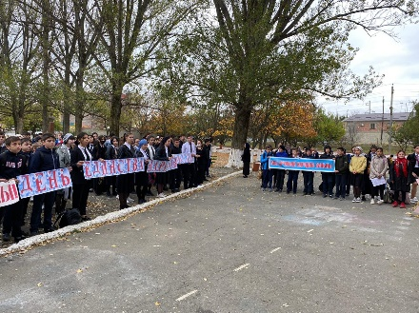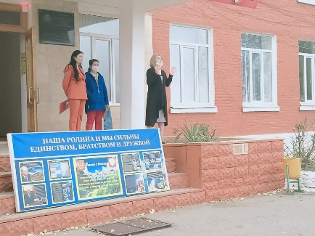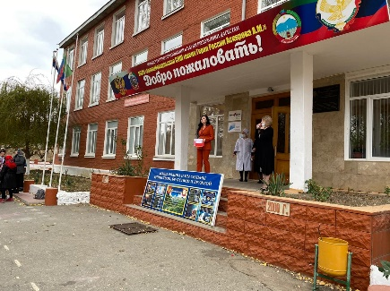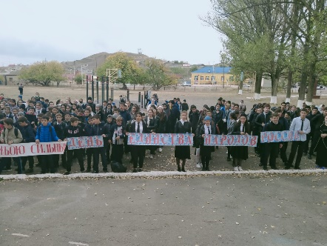

**Линейка, посвященная Дню народного единства России.**

**29/10. 2020 года** классными руководителями, начиная со 2го- по 11ый классы, был проведен единый урок, посвященный Дню народного единства России на тему **«Толерантность – путь к миру».**

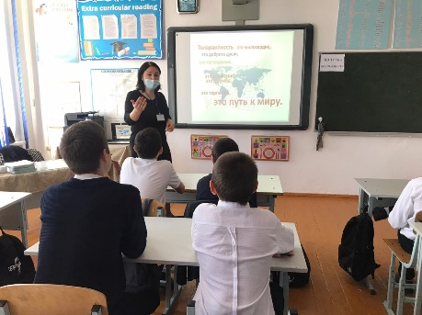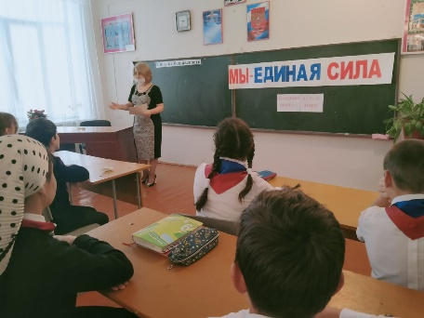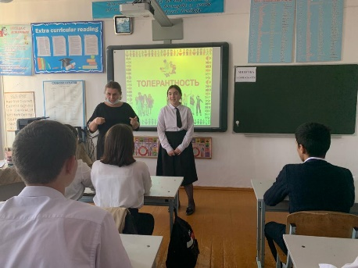

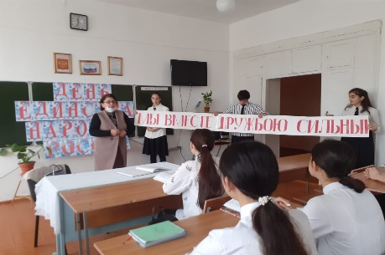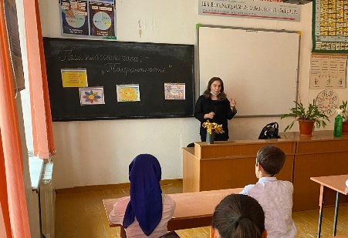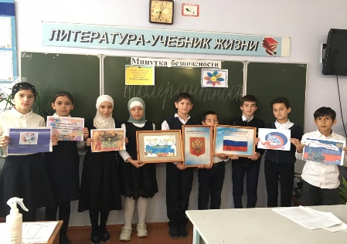 **9 «б» к/р Меджидова З.И. 6 «б» к/р Килясханова У.Г. 7 «б» к/р Меджидова А.А.**

**7 «б» к/р Гаджибатырова З.Г. 9 «а» к/р Ибрагимова Б.В. 5 «б» к/р Телеева П.Д.**

**30/10 2020 года** учащимися 4х-7х классов была организована выставка детского творчества т.е. рисунков, посвященных **«Дню народного единства России».**

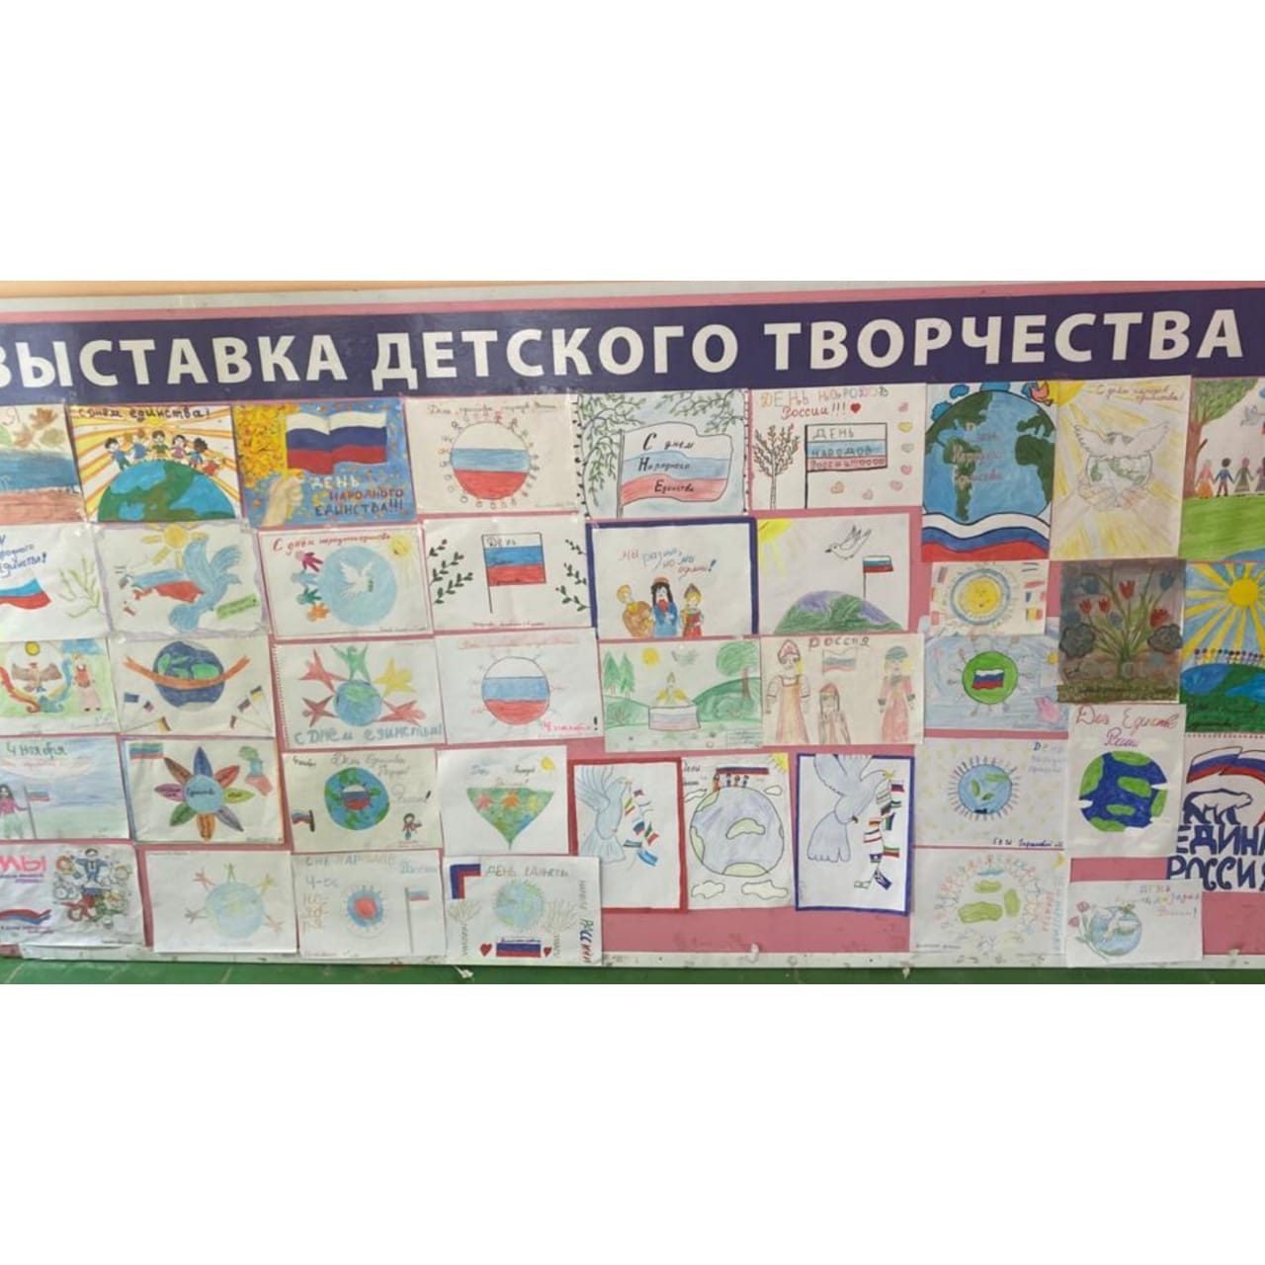

,

**Выставка детского творчества ко «Дню единства народов России».**

**31/10 2020 года** заведующей библиотекой Белетовой З.В. было организовано с учащимися 6 «б» класса внеклассное мероприятие, посвященное дню единства народов России, после чего организовали выставку литературы посвященный также **«Дню единства народов России».**

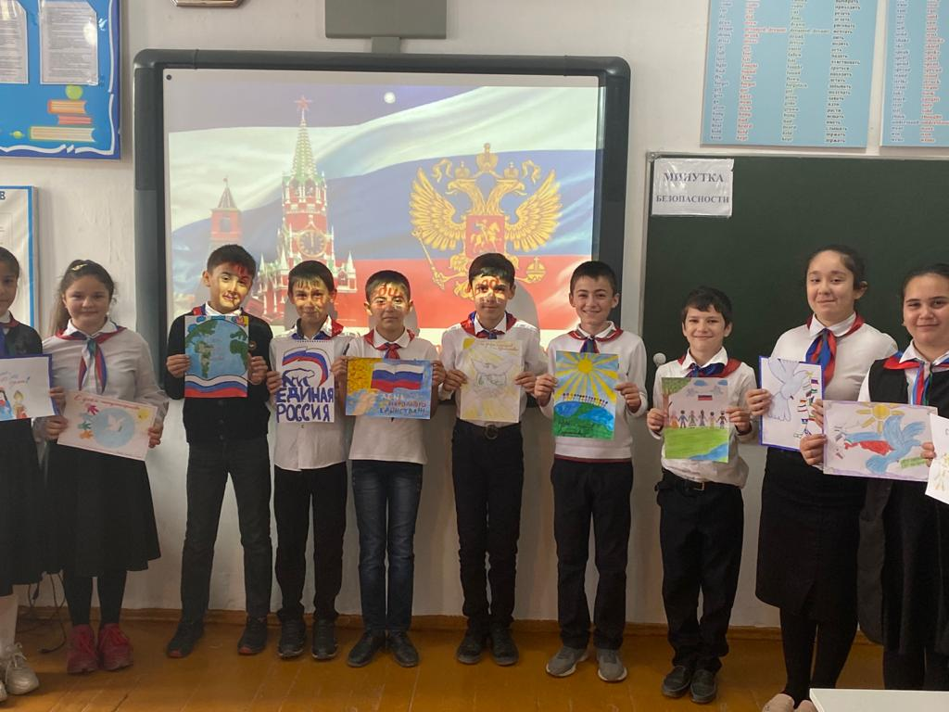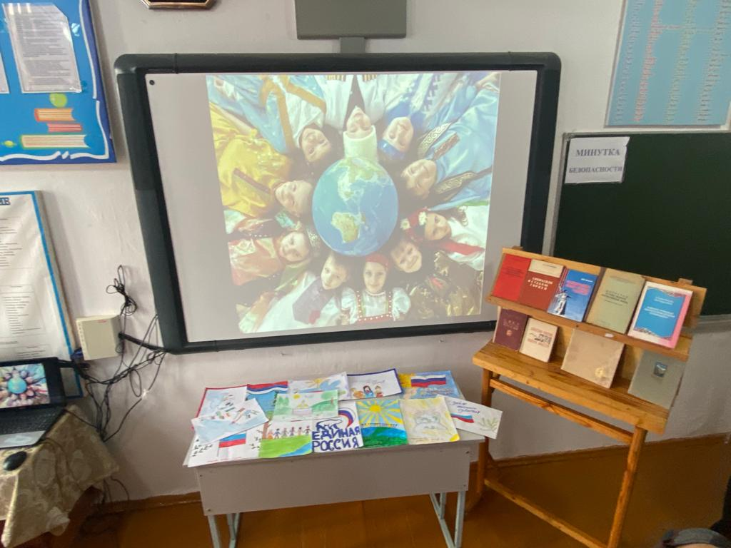

**Внеклассное мероприятие в 6 «б» классе Выставка литературы ко «Дню единства народов России».**

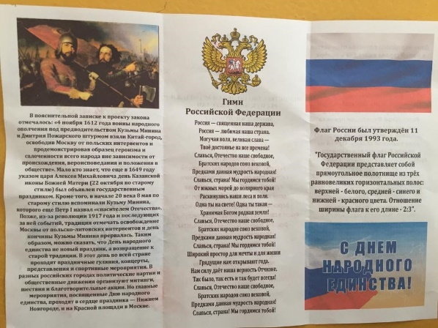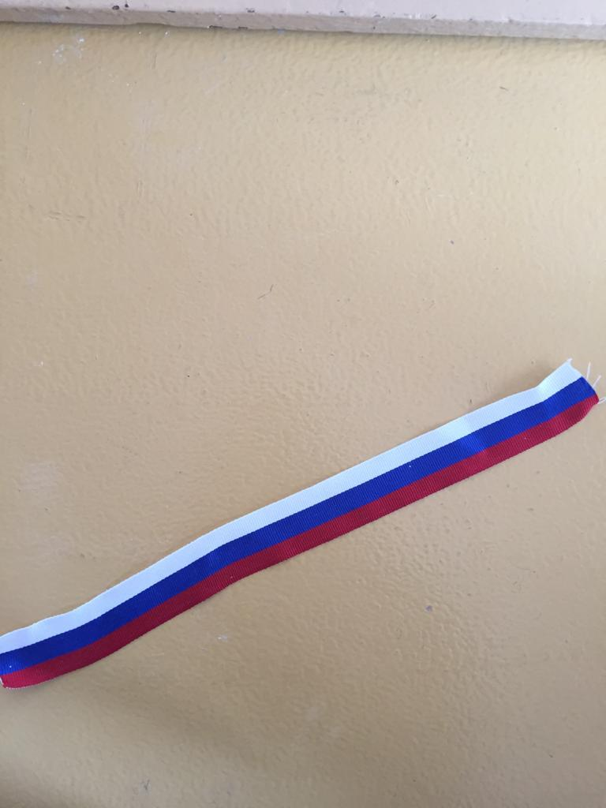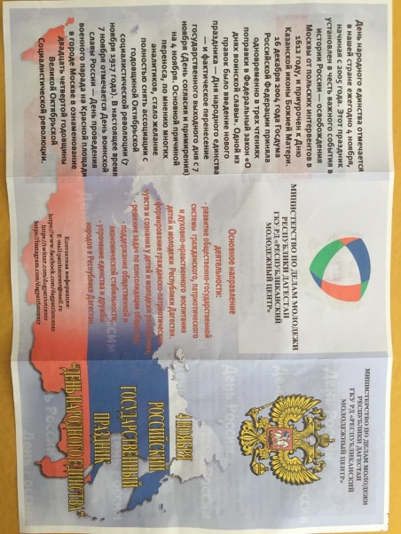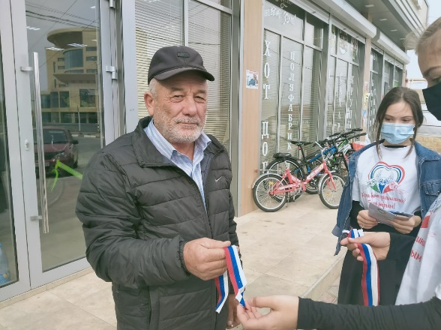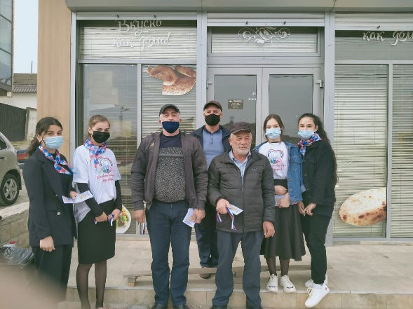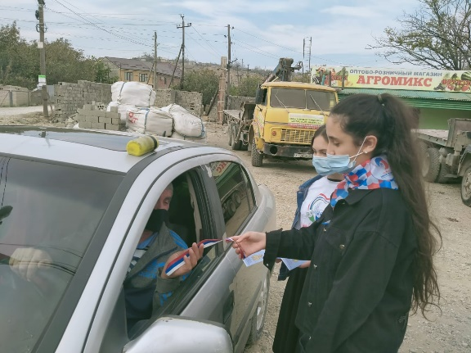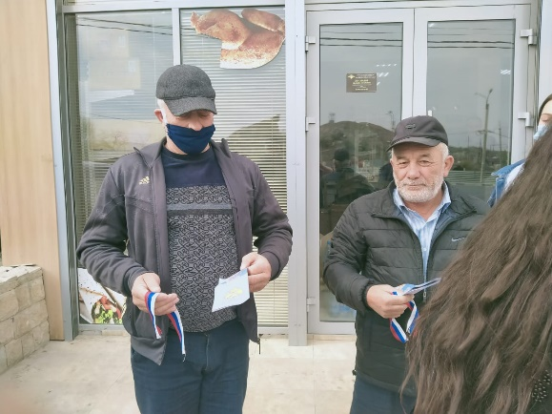 **31/10. 2020 года** вожатой Абдусаламовой П.Х. с волонтерами 8 «а» класса была организована акция ко **«Дню единства народов России».** Волонтеры на улицах Халимбекаула распространяли буклеты**,** посвященные дню единства народов Дагестана.

**Акция, посвященная «Дню единства народов России».**

**27/10.2020 года** среди обучающихся 5х классов классными руководителями и учителем физкультуры Солтанбековой З.М. была проведена спортивно-развлекательная игра **«Веселые старты»,** посвященная **празднику «Дню единства народов России».** Результаты таковы:

**5 «а» - 1м кл/р Абдусаламова П.Х.**

**5 «б» - 2м кл/р Телеева П.Д.**

**5 «г» - 2м кл/р Мусаева Х.А..**

**5 «в» - 3м кл/р Салаватова П.М..**

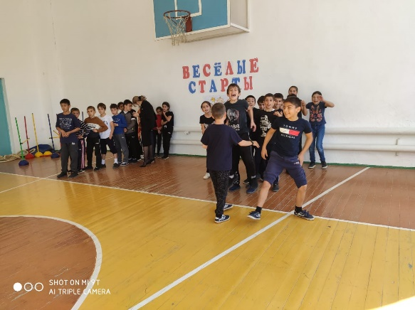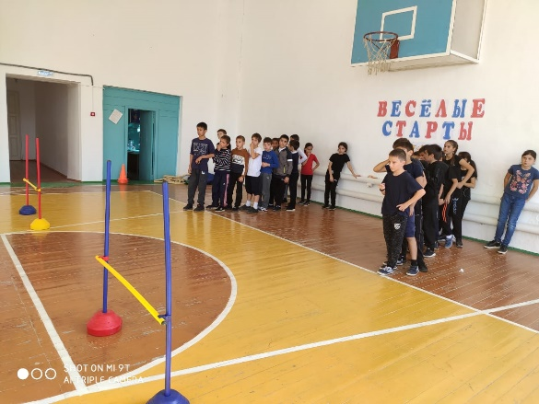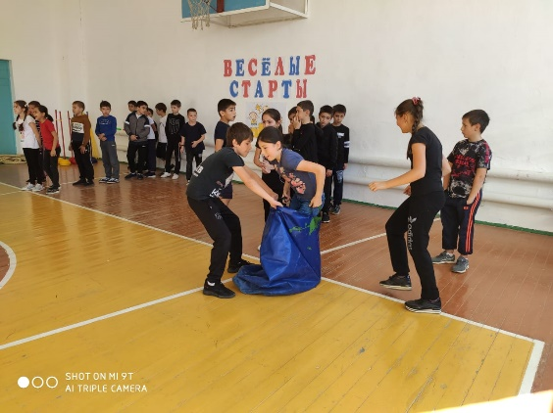

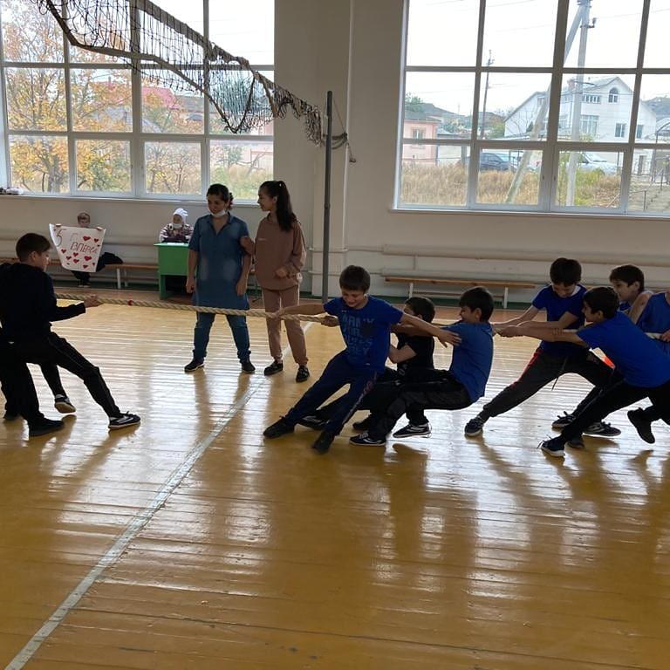

**Спортивно – развлекательная игра «Веселые старты».**

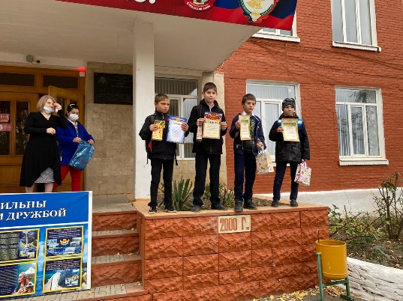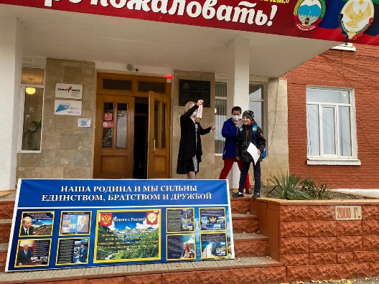**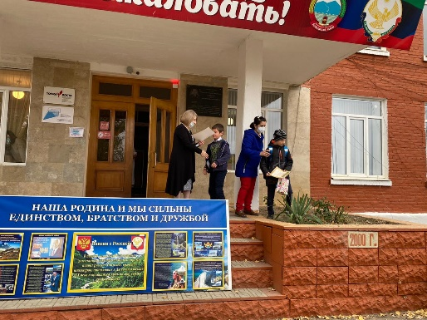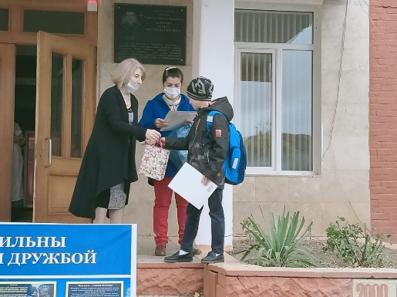 29/10. 2020 года** во время проведения линейки, посвященный **«Дню единства народов России»** состоялось вручение грамот и подарков в виде сладостей капитанам команд заместителем по ВР Килясхановой У.Г. и учителем физкультуры Солтанбековой З.М.

**Награждение команд победителей.**